Муниципальное бюджетное общеобразовательное учреждение гимназия № 8
им. академика Н. Н. Боголюбова г. Дубны Московской области

(Г И М Н А З И Я № 8)

Методическая разработка урока по ОРКСЭ
(православная культура)
«Россия-наша Родина»
(для учащихся 4 класса)

«Лучшая методическая разработка по предметам: Основы религиозных культур и светской этики (ОРКСЭ), Основы духовно- нравственной культуры народов России (ОДНКНР), Основы православной веры (для образовательных организаций религиозным (православным) компонентом)

Педагог Дороженко Ирина Александровна

Дубна
2020 г.

Урок «Россия-наша Родина»
Цель урока – формирование представления о России как великом государстве, имеющем богатую историю и культурные традиции.
Планируемые результаты:
Предметные | Понимание ценностей: Родина, добро, честь, культура  Осознание ценности духовной жизни человека
Метапредметные | Регулятивные: умение планировать, контролировать свои действия в соответствии с поставленной задачей  Познавательные: овладение навыками смыслового чтения текста, действиями анализа и синтеза  Коммуникативные: умение работать в группе, высказать свою точку зрения, договориться
Личностные | Формирование основы гражданской эдентичности, чувства гордости за свою Родину, формирование представления о России, как едином пространстве – культурном, историческом, уважительное отношение к государственным символам России (флаг, герб, гимн).
Основные понятия: Родина, культура, патриот, символ страны. Любовь к Родине, гордость за свою страну.
Ресурсы: Учебник «Основы православной культуры» А.В. Кураев С. И. Ожегов «Толковый словарь русского языка», текст гимна России, изображения герба, флага России, текст Ушинского К.Д. «Наше отечество»
Ход урока.
- Организационный момент.
Игра «Встаньте те, кто»
Учитель предлагает встать у своих мест тем, кто …. (Далее идут задания: «Встаньте те, кто любит конфеты», «Кто каждый день убирает свою постель», «У кого дома есть кошка», «Только девочки», «Только мальчики», «Только те, кто родился зимой», «Те, у кого светлые волосы» и так далее, последним может быть – «те, кто учатся в 4 классе»).
По итогам игры делается вывод – мы все вместе, но мы разные
- Ведение в тему урока.
Просмотр видеофрагмента.
Ответы на вопросы: о чем видео? Как называется страна? Что для каждого из нас эта страна?
- Формулирование темы урока
Ка вы думаете, о чем мы будем говорить? Тема урока «Россия – наша Родина»
- Изучение нового
- Что обозначает слово « Родина»?
Родина – это место где ты родился, нашу страну мы тоже называем Родиной.
Слово родина происходит от слова род (ряд поколений, происходящих от одного предка, родоначальника). От этого слова, как от родоначальника, происходит много других слов: родители, родственники, родословие, народ.
- Послушайте рассказ К.Д.Ушинского « Наше Отечество» и подумайте, какие синонимы к слову Родина можно подобрать?
Наше отечество, наша Родина – матушка Россия. Отечеством мы зовем Россию потому, что в ней жили испокон веку отцы наши и деды наши.
Родиной мы зовем ее потому, что в ней мы родились, в ней говорят родным языком, и все в ней для нас родное. А матерью – потому, что она вскормила нас своим хлебом, вспоила своими водами, выучила своему языку. Как мать она защищает и бережет нас от всяких врагов…Много есть на свете и кроме России всяких хороших государств и земель, но одна у человека родная мать – одна у него и родина.
Попробуйте дать определение слову Родина. (учащиеся работают самостоятельно в тетрадях)
Материал из Википедии
Ро́дина (от праслав. родъ; укр. роди́на — «семья», болг. роди́на — «родина, место рождения», сербохорв. родѝна/rodìna — «обилие плодов», чеш. rodina, словацк. rodina — «семья», польск. rodzina — семья^{[1]}) — место рождения человека^{[2]}, его происхождения; родная страна, Отечество^{[3]}; страна, в которой человек родился и гражданином которой является^{[4]}
Россия – это самое крупное государство в мире. Как любое государство имеет свою символику – герб, гимн, флаг.
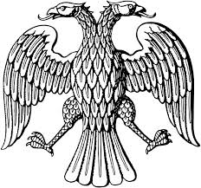
Игра «Символы России»
Учащиеся делятся на 4 группы
Задания на каждую группу:
-Собрать текст Гимна России (по строчкам)
-разукрасить флаг России
-дорисуйте герб:
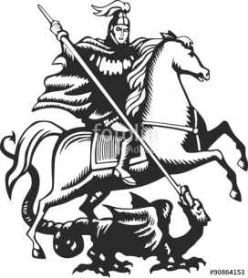
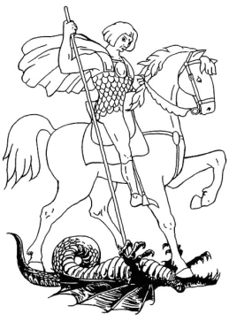
Выберите всадника, который должен украшать щит.

- соберите пословицу (на каждую группу по две пословицы)
Где кто родился, там и пригодился.
Для родины своей ни сил, ни жизни не жалей.
Одна у человека родная мать, одна у него и Родина.
Родина начинается с семьи.
Всякому мила своя сторона.
Без корня трава не растет, без Родины человек не живет.
Дым отечества светлее чужого огня.
Всякому мила своя сторона.
По итогам работы – вывешивают на доску картинку флага, герба, зачитывают строчки гимна, зачитывают пословицы. Обсуждение герба – кто это всадник? Кто такой Георгий Победоосец?
Россия – это многонациональное государство. Что это значит? (подсказка была в видеотрывке). Просмотр карты с описанием народов.
- Закрепление нового.
Работа с учебником на стр 4 о духовном мире. Самостоятельное чтение, обсуждение. Запись схемы в тетради:
 | мир
материальный |  | духовный
Вещи  Предметы  Явления природы |  | Информация, содержащаяся в книгах, произведениях искусства, кино, отношения между людьми

Из нашей схемы понятно, что человека окружает материальный и духовный мир, человек в нем живет. Но оказывается, что духовный мир отражается и в самом человеке и образует его внутренний мир, который мы часто называет душой человека.
В нем живут воспоминания, образы других людей, ситуаций, все, во что он верит и к чему стремится.
Значит, есть физический труд (направленный на создание материального мира) и есть душевный труд (направленный на создание своего внутреннего мира и отношений между людьми). Мы знаем множество примеров проявления любви к Родине, как через физический труд, так и через труд души. Кто может назвать примеры? (защита от врагов, самоотверженный труд в суровых условиях, создание оружия, создание литературных произведений, произведений музыкального, хореографического, кинематографического характера и т.д.). Как называю человека, который любит, прославляет, защищает свою Родину, гордится ею? (Патриот – запись в тетради)
Материал из Википедии
Патриоти́зм — нравственный и политический принцип, социальное чувство, содержанием которого является любовь к Родине и желание поддержать своим участием процветание своей страны, отечества, любовь к отчизне, отечеству.
- Контролирующее задание
Учащимся предлагается выполнить 3 задания карточки.
- Вставьте пропущенные слова:
Россия - ________________ государство. Государственными символами которого являются - __________________, ____________________, ____________________.
- Распредели слова в нужные столбцы: школа, здание, дружба, любовь, книга, стихотворение, дождь, платье, знание, культура.
 | мир
материальный |  | духовный
- Продолжите фразу (используя слова-подсказки)
Труд души человеку необходим для того, чтобы _______________ .
Слова-подсказки: сделать что-то лучше других, стать лучше, остаться прежним
- Рефлексия
Учащимся предлагаются вопросы:
Как бы вы назвали сегодняшний урок?
Что было самым важным на уроке?
Зачем мы сегодня играли с символами государства?
Что было для тебя трудно?
Использование приема «Вопрос учителю» ( В классе есть стенд, где после урока каждый желающий может задать вопрос учителю, написав его на листочке и прикрепив на стенд). Учитель отвечает на вопросы на следующем уроке.
Библиографический список:
- Кураев А.В. Основы православной культуры. Учебник. М: Просвещение, 2014.
Интернет ресурсы:
- Основы православной веры в презентациях Свѣточъ http://www.svetoch-opk.ru/

Приложение. Карточки для групп.

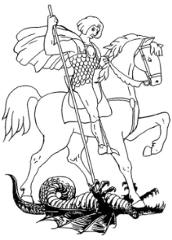  Выберите всадника, который должен украшать щит. | Выберите всадника, который должен украшать щит.  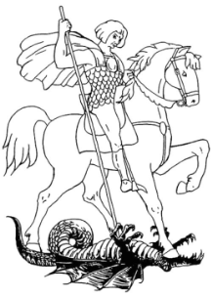  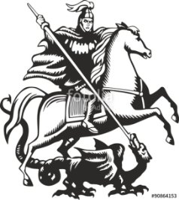
Россия - священная наша держава, | Россия - священная наша держава,
Россия - любимая наша страна. | Россия - любимая наша страна.
Могучая воля, великая слава - | Могучая воля, великая слава -
Твое достоянье на все времена! | Твое достоянье на все времена!
Славься, Отечество наше свободное, | Славься, Отечество наше свободное,
Братских народов союз вековой, | Братских народов союз вековой,
Предками данная мудрость народная! | Предками данная мудрость народная!
Славься, страна! Мы гордимся тобой! | Славься, страна! Мы гордимся тобой!
Где кто родился, | там и пригодился.
Для родины своей ни сил, | ни жизни не жалей.
Одна у человека родная мать, | одна у него и Родина.
Родина начинается | с семьи.
Всякому мила | своя сторона.
Без корня трава не растет, | без Родины человек не живет.
Дым отечества | светлее чужого огня.

Приложение. Контролирующее задание

- Вставьте пропущенные слова:

Россия - ________________ государство. Государственными символами которого являются - __________________, ____________________, ____________________.

- Распредели слова в нужные столбцы: школа, здание, дружба, любовь, книга, стихотворение, дождь, платье, знание, культура.

 | мир
материальный |  | духовный

- Продолжите фразу (используя слова-подсказки)
Труд души человеку необходим для того, чтобы _______________ .

Слова-подсказки: сделать что-то лучше других, стать лучше, остаться прежним

